Neutral: tous les fichiers se terminant par …NES.JPG
Happy: tous les fichiers se terminant par …HAS.JPG
Angry: tous les fichiers se terminant par …ANS.JPG
Sad: tous les fichiers se terminant par … SAS.JPG

Régions d’intérêt:
Œil droit: ROI 1, 5,9, 13 , 17, 21, 25, 29, 33, 37, 41, 45, 49, 53, 57, 61, 65, 69, 73, 77, 81, 85, 89, 93, 97, 101, 105, 109, 113, 117, 121, 125
Œil gauche: ROI 2,6,10,14,18,22,26,30,34,38,42,46,50,54,58,62,66,70,74 78,82,86,90,94,98,102,106,110,114,118,122,126
Bouche: ROI 3,7,11,15,19,23,27,31,35,39,43,47,51,55,59,63,67,71,75,79,83,87,91,95,99,103,107,111,115,119,123,127
Nez : ROI 4,8,12,16,20,24,28,32,36,40,44,48,52,56,60,64,68,72,76 80,84,88,92,96,100,104,108,112,116,120,124,128
Zone entre Œil droit et Œil gauche : R1, …, R32

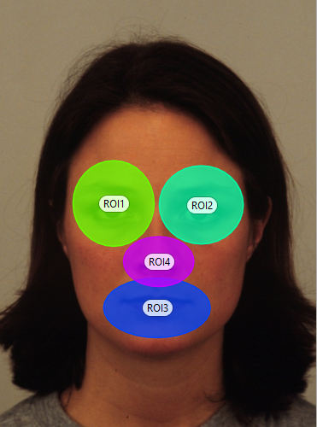, …. 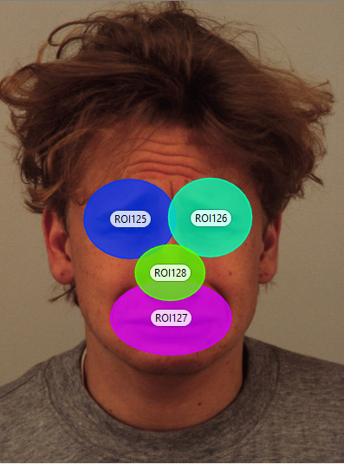
R1
R32
Paramètres à étudier

Répertoires
Heat_Maps_1_Participant : Les résultats pour chaque groupe
Heat_Maps_18_Participant : Les résultats obtenus sur 18 groupes

Le compte rendu de TP
- But
- Introduction : Cette section présente le contexte théorique dans lequel s’inscrit l’expérience.
Entre autres, on y précise les notions essentielles à la compréhension du protocole expérimental
3. Matériel: Liste du matériel utilisé pour faire l'expérience.
4. Schéma: Dessin du montage sur lequel on identifie les mesures prises
5. Procédure: Énumération des principales étapes du protocole de l'expérience.
6. Mesures: Sous forme de tableau
7. Résultats: Sous forme de tableau.
8. Discussion: Est-ce que les résultats concordent aux prévisions théoriques. Si non, émettre des hypothèses pouvant expliquer ces divergences. Faire des recommandations permettant d'éviter les divergences.

